Ministerio de Educación
Secretaría de Educación Superior
Dirección de Educación Superior
Escuela Normal Superior “Fray Justo Santa María de Oro”

Instituto Superior de Formación Docente

Dispositivo de Acompañamiento para la Apropiación del Formato Provincial de Secuencias Didácticas en el Nivel Superior

Propuesta Institucional:
Plan Integral para el Desarrollo e Implementación del FPSD

Responsables:
- Prof. Emilce Cano.
- Prof. Daniela Camposano.
- Prof. Osvaldo Espejo.
- Prof. Ana Valeria Pezzini.
- Prof. Rodolfo Reiloba.
- Prof. Liliana Vedia.

~ 2019 ~

Actividad 2: El FPSD como problema y desafío para los ISFD.
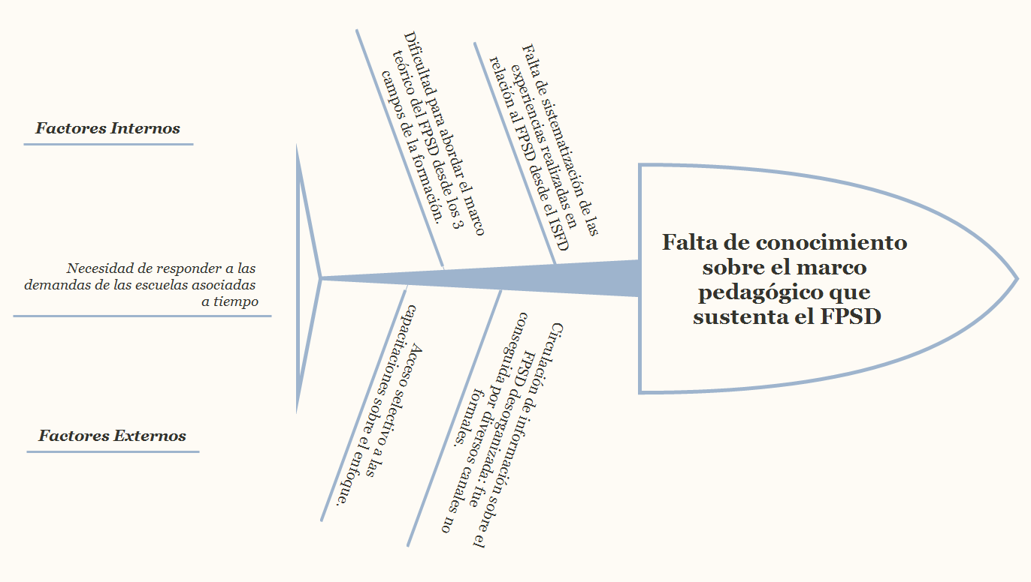
REDEFINICION.
FACTORES INTERNOS:
falta de SISTEMATIZACION DE LAS EXPERIENCIAS REALIZADAS EN RELACION AL FPSD DESDE ELISFD.
“falta”....sistematización de experiencias: ¿Quiénes realizan SD teniendo en cuenta el formato provincial?
¿Qué espacios institucionales se dan para compartir esas experiencias?
DIFICULTAD PARA ABORDAR EL MARCO TEORICO DEL FPSD DESDE LOS E 3 CAMPOS DE FORMACION:
Marco teorico ¿está disponible en el instituto el material bibliográfico?
Se trabajo en el instituto en tiempos y espacios específicos estos materiales?
Se conocen los fundamentos epistemológicos sobre los cuales se construye el FPSD?
FACTORES EXTERNOS:
CIRCULACION DE INFORMACION SOBRE EL FPSD, DESORGANIZADO: FUE CONSEGUIDA POR DIVERSOS CANALES NO FORMALES.
Información ¿Cómo distribuye la información sobre el FPSD desde el ME?
¿la envían a cada uno de los IFD?
¿está disponible en algún portal?
ACCESO SELECTIVO A LAS CAPACITACIONES SOBRE EL ENFOQUE.
CAPACITACION ¿cales son los criterios para la participación en las capacitaciones?
¿Cuál es la función de los docentes designado para participar de las capacitaciones?

Actividad 3: Elaboración del Plan Institucional para el Desarrollo e Implementación del FPSD.
Problema detectado | Metas  (Desafío) | Acciones o estrategias pensadas | Indicadores de progreso | Plazos | Responsables | Evaluación
Falta de conocimiento  sobre el marco pedagógico que sustenta el FPSD  Causas contextuales e institucionales:  - Acceso selectivo a las capacitaciones sobre el FPSD.  - Circulación de la información de manera desorganizada y por canales informales.  - Dificultad para abordar el marco epistemológico desde los tres campos de la formación.  - Falta de sistematización de lo producido en relación al FPSD desde el ISFD. | Abordar, internalizar y socializar el marco pedagógico del FPSD en el ISFD y con las escuelas asociadas. | Asesoramiento de especialistas jurisdisdiccionales/institucionales sobre el marco epistemológico del FPSD al interior de nuestro ISFD. | Grado de satisfacción en cuanto al asesoramiento (bajo, medio, alto). | Octubre 2019 | Equipo institucional | Evaluación formativa: momentos de reflexión/valoración, tanto individual como grupal sobre el marco pedagógico que sustenta el FPSD para proponer mejoras y reorientar el trabajo
 |  | En función de la bibliografía de referencia del Plan Provincial de Capacitación y Actualización Docente 2016-2023, seleccionar los aportes teóricos relevantes para formar un banco de recursos digital, organizado bajo criterios compartidos institucionales, para el acceso a los materiales.  Además se seleccionarán desde cada unidad curricular aportes bibliográficos para formar el banco digital en el que se soporta el FPSD. | Nivel de conformación del banco digital (bajo, medio o alto).  Nivel de acceso al banco digital por parte de los docentes (bajo, medio, alto). | Octubre y noviembre 2019 | Regencia y jefatura de formación inicial y de formación de formadores
 |  | Constituir comunidades de aprendizajes para la circulación y revisión crítica y reflexiva de los saberes que sustentan el FPSD en función del banco digital de bibliografía. | Grado de constitución de las comunidades de aprendizaje (bajo, medio, alto).  Grado de conocimiento y apropiación del marco pedagógico del FPSD (bajo, medio o alto). | Noviembre 2019  Marzo y abril 2020 | Regencia, jefatura de formación inicial, de formación de formadores y coordinadora de práctica de PEP. | Seguimiento del trabajo colaborativo, apoyado en el uso de registros sistemáticos generado por el grupo, que incluyan lo resultados cualitativos y cuantitativos alcanzados hasta el momento.
 |  | Generar espacios de encuentro entre profesores de las didácticas específicas y del campo de la práctica, con directores y maestros que hayan sido capacitados en el FPSD, para dialogar sobre las ventajas y desventajas en la implementación del FPSD. | Nivel de información aportada por estos espacios (bajo, medio o alto).  Grado de conocimiento de las conclusiones surgidas (bajo, medio, alto). | Septiembre, octubre, noviembre 2019 y marzo y abril 2020 | Jefatura de formación inicial, de formación de formadores y coordinadora de la práctica de PEP.
 |  | Producción y socialización de narrativas en distintos formatos para sistematizar las acciones del plan. | Cantidad de narrativas producidas.  Grado de conocimiento aportado por cada narrativa (bajo, medio alto).  Nivel de socialización de las narrativas al interior del ISFD (bajo, medio, alto). | Septiembre 2019 a marzo 2020 | Serán designados responsables, en cada tarea que se realice, por parte de Regencia y Formación inicial
 |  | Revisar reflexivamente e incorporar el marco pedagógico del FPSD, en las unidades curriculares de los distintos campos de la formación inicial. |  | Marzo 2020 en adelante | Regencia, jefatura de formación inicial
1: Definir qué criterios se tendrán en cuenta para cualificar como bajo, medio, alto para cada acción
2 Recopilar entre los miembros de la institución que disponen de los materiales bibliográficos disponibles. En acuerdo institucional conformar un equipo interdisciplinario para que realicen una selección de materiales bibliográficos indispensables para que esté disponible para todos los docentes del instituto para ser trabajado en todos las UC.
3 Jornadas de trabajo institucional e interinstitucional (pueden ser las dispuestas para la formación situada)
4: Definir ejes temáticos o problemáticas con un enfoque interdisciplinario para trabajar de manera alternativa en la formación inicial aprovechando las propuestas del foro interinstitucional del aula virtual.

